北京市民主党派人民团体办公楼位置示意图
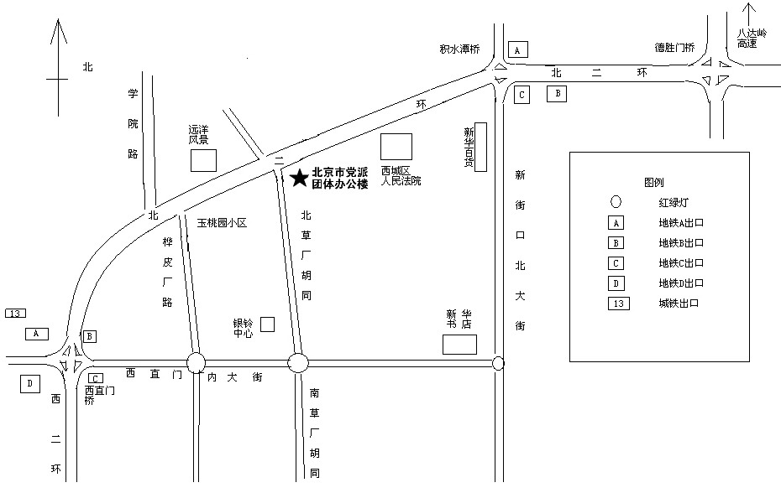
地 址：西城区后英房胡同9号北京市党派团体办公楼。
北二环南侧辅路（积水潭桥和西直门桥之间）南侧，西城区法院西侧。
邮 编：100035

乘车路线
乘地铁：
1.积水潭站下车，出C口，沿二环路南向西约800余米，到北草场北口路南即到。
2.西直门站下车，出C口，向东到第二个路口（红绿灯）向北约800余米，到北草场北口路东即到。
乘公交车：
1．乘344路、345路、670路、914路，德胜门西站下车，沿二环路南向西约800余米，到北草场北口路南即到。
2．乘331路、398路、498路新街口豁口站下车，沿二环路南向西约300余米，到北草场北口路南即到。
3．乘27路、44路、347路、618路、800路、939路，运通104线，玉桃园站（北京北站）下车，沿二环路南向东约300余米，到北草场北口路南即到。
4．乘22路、38路、47路、409路、626路、690路、810路、826路，积水潭桥南站下车，沿新华百货南侧向西约800余米路北即到。
5．乘105路和111路无轨电车、7路、808路，新开胡同站下车，向西见十字路口（红绿灯）向北(草场路或称北草场胡同)约400余米路东即到。

